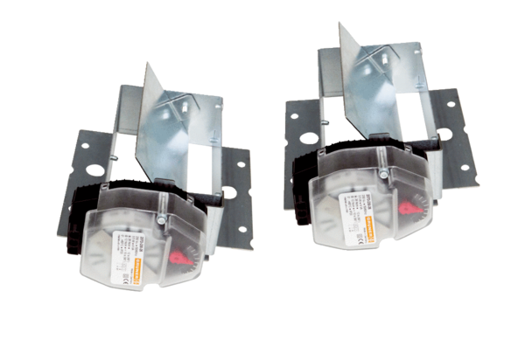Verschlussklappen Trio VK QVerpackungseinheit: 2 StückSortiment: K
Artikelnummer: 0017.0229Hersteller: MAICO

